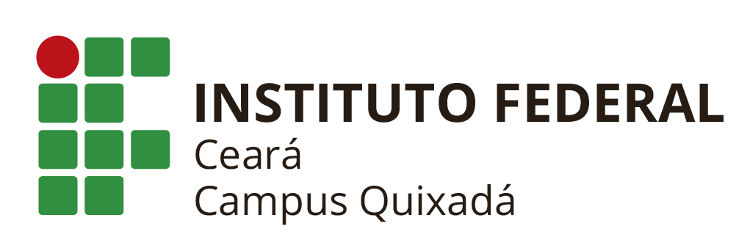
AUXÍLIO FORMAÇÃO – PESQUISA EM LÍNGUAS
PROF. NICOLAI
Resultado final
NOME
1ºMatheus Roseno Ponciano – 7,90
2ºDiego Costa de Freitas – 7,83
3ºRubens Rabelo Soares – 7,81
Layanna da Silva Lima – 7,75
Davi Muniz de Oliveira – 7,71
Ermileandro Ribeiro Nogueira – 7,29
Francisco Daniel Ferreira Dantas – 7,07
Antonio Janael Freitas Coelho – 6,83

Obs.: Foram ofertadas duas vagas. Assumindo o 1º e o 3º, pois o 2º colocado abdicou da vaga.
Quixadá, 18 de outubro de 2018.
Coordenadoria de Assuntos Estudantis

